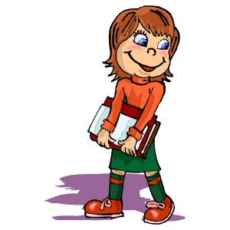
«Это интересно»
- Неуверенность в себе
проявляется двумя способами — застенчивостью и… наглостью. В первом случае, человек пытается скрыть свои недостатки не попадаясь людям на глаза, а во втором — человек с той же самой целью привлекает к себе внимание и пускает пыль в глаза.

- Обида — это детский способ получить желаемое
с помощью манипулирования и игры на чувстве вины. В раннем детстве ребенок разыгрывает обиду совершенно сознательно и может остановить ее в любой момент. Но с возрастом, мы начинаем и сами верить в свою обиду. И в эту детскую игру люди, зачастую, играют до самой старости.
- 90% всех заболеваний носят психологический характер
и могут быть окончательно вылечены только при восстановлении душевного равновесия. В противном случае, под действием медицинских процедур происходит только замещение одного заболевания другим.
- «Скажи мне, что тебе снится, и я скажу, что тебя тревожит»– именно так можно было бы перефразировать известную пословицу, после того, как американские ученые опубликовали результаты новых исследований о природе сна. Они доказали: содержание снов и кошмаров зависит от характера человека и событий, которые наиболее ярко запечатлеваются в его памяти. К примеру, если самое сильное, за последние часы иди дни, впечатление, на человека произвело какое-либо, радостное или печальное событие, оно почти наверняка отразится в его снах. Не зря же выжившие жертвы катастроф или их свидетели потом месяцами видят во сне то, что испытали.
- Не пытайтесь запомнить более четырех вещей.
Забыли зачем пошли в соседнюю комнату или куда положили только что виденную визитку? Не беспокойтесь: ученые говорят, что это вполне нормально, так как человеческий мозг не способен хранить в рабочей памяти много информации.
С некоторой долей условности рабочую память человека можно сравнить с кеш-памятью процессора - ее мало, но она самая быстрая.
До сих пор считалось, что рабочая память человека способна работать в 7 направлениях. Именно по этой причине телефонные номера не содержат более семи цифр.
Теперь же специалисты пришли к выводу, что возможности этой памяти скромнее - у нее не более 4 векторов, именно по этой причине людям гораздо проще запоминать цифры из групп по 4 в каждой, а максимум заданий, которые человек способен выполнять одновременно не превышает четырех.

- О вас другому все расскажет смех.
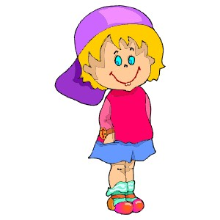
Известно, что при общении друг с другом люди, сами того не подозревая, помимо речи, пользуются языком жестов. Что бы ни говорил вам ваш собеседник, стоит обращать внимание на его мимику, жесты и телодвижения.
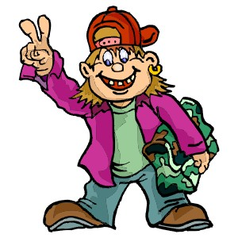
Даже улыбка и смех вашего собеседника многое может о нём рассказать. Если человек при смехе прикрывает рот рукой, значит, он несколько робок и неуверен в себе. Такой человек не раскрывается окружающим, старается оставаться в тени, часто смущается. Если собеседник смеётся громко с открытым ртом, то, вероятно, он принадлежит к подвижным и темпераментным людям. Он любит сам говорить, но не умеет слушать. Когда при смехе человек запрокидывает голову, это говорит о его широкой душе, доверчивости и легковерности. Часто он совершает неожиданные поступки, руководствуясь лишь своими чувствами. Если он морщит нос при смехе, вероятно, что это человек не консервативных взглядов. Его чувства и мнения быстро и часто меняются. Он не станет долго отстаивать свою точку зрения, если вы приведете несколько доводов, доказывающих обратное. Он эмоциональный и часто капризный, легко поддаётся сиюминутному настроению. Когда смеётся, то прищуривает веки? Это свидетельствует об уверенности и уравновешенности собеседника. Это деятельный, настойчивый человек, обладающий незаурядным умом. Однако, в своей настойчивости он часто перегибает палку. Если у человека нет определённой манеры смеяться, видимо, он принадлежит к индивидуалистам. Такие люди во всём и всегда руководствуются собственным мнением, пренебрегая взглядами других. Зная эти маленькие хитрости и будучи наблюдательным человеком, можно составить представление о собеседнике. А ещё полезно понаблюдать за самим собой: что ваша улыбка говорит о вас?

